Міністерство освіти і науки України1

Полтавський національний технічний університет

ім. Юрія Кондратюка

Кафедра автоматики та електроприводу

**Лабораторна робота №4**

«Знайомство із розподіленою системою керування версіями файлів GIT»

Виконав студент групи 301-МЕ

Безпалько В.О.

Перевірив:

Боряк Б.Р

м. Полтава - 2016 рік

1. Створити у зручному для вас каталозі теку, яка буде слугувати локальним репозиторієм на вашому персональному комп’ютері.

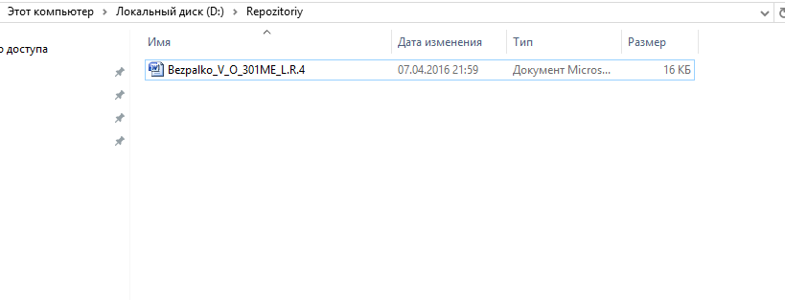

2.Запустити Git Bash, переміститись у консольному вікні програми у створену теку в пункті (1) за допомогою команди: cd.



3.Створити репозиторій за допомогою команди: git init. Ця команда створює в поточному каталозі новий підкаталог з ім'ям .git, що містить всі необхідні файли сховища - основу Git-репозиторія. На цьому етапі ваш проект ще не знаходиться під контролем версій.

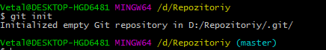

4. У теці, що слугуватиме Git-сховищем, створити текстовий документ звіту до даної лабораторної роботи. Оформити титульний лист до звіту, після чого зберегти його.

5.У консольному вікні програми Git Bash переглянути статус внесених файлів до репозиторію за допомогою команди: git status. Так звані невідслідковувані файли з’являться у списку червоним кольором.

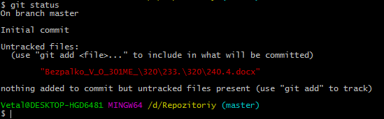

6. Для того, щоб перевести файл вашого звіту у категорію відслідковуваних, необхідно під’єднати цей файл за допомогою команди: git add. Також після цієї команди необхідно вказати ім’я файлу, який необхідно відслідковувати.

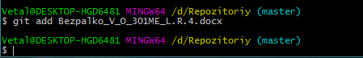

7. За допомогою команди git status перевірити, як змінилось відображення вашого файлу в репозиторії.

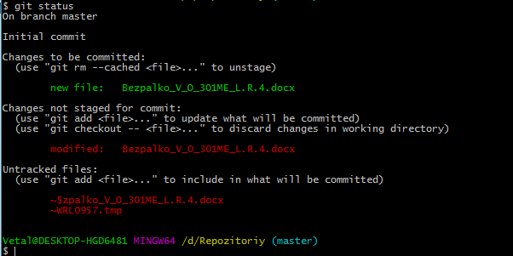

8.Для того, щоб зробити так званий зліпок першої версії вашого звіту необхідно ввести команду: git commit –m “front page”.

9.Після того як був зроблений перший снепшот, необхідно продовжити оформлення звіту до даної лабораторної роботи, яка має вміщувати скріншоти до кожної операції, що зазначені вище. Час від часу необхідно зберігати файл зі звітом і проводити операції створення так званих зліпків. Для цього необхідно після чергового збереження файлу додавати його нову версію у відслідковувані за допомогою команди git add, а потім необхідно провести фіксацію зміни за допомогою команди git commit –m "". Таким чином необхідно зробити п’ять снепшотів вашого звіту із коментарями, які нестимуть інформацію про номер зміни вашого проекту, повторюючи вищевказаний алгоритм (пункт (9)).

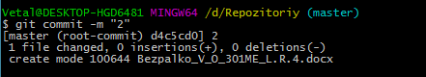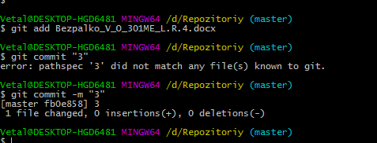

10.Наступним кроком вам необхідно створити свій віддалений репозиторій, у якому будуть зберігатись версії вашого проекту. Для цього вам необхідно пройти реєстрацію на веб-ресурсі <https://github.com>, підтвердити реєстрацію за допомогою вашої електронної пошти, після чого у своєму профілі вибрати вкладку «Створити новий репозиторій». Назва даного сховища має відповідати прізвищу студента і номеру лабораторної роботи, також ви можете заповнити поле опису даного сховища по бажанню. Даний сервіс дозволяє обрати два варіанти створення віддаленого репозиторію: публічний або відкритий(безкоштовний) і приватний(платний). Відмітити необхідно “Public”.

12.Після підтвердження налаштувань віддаленого репозиторію, у вас з'явиться сторінка із підказками, а також заготовками команд, які можуть полегшити роботу із даним сервісом. На цій сторінці необхідно знайти поле, яке матиме підзаголовок «…or push an existing repository from the command line», після чого почергово скопіювати дві нижче вказані команди, які дозволять установити зв’язок між вашим клієнтом і віддаленим сховищем. Також, після введення команди: git push -u origin master, у вас буде запит на введення даних вашого ім’я користувача і пароля, які ви внесли під час реєстрації на веб-ресурсі <https://github.com>.

12.Перевірити правильність виконання лабораторної роботи ви можете зайшовши на ваш віддалений репозиторій і завантаживши zip-архів із кінцевим варіантом вашого звіту, а також оглянувши історію зміни версій у вкладці «commit».